|  |
| --- |
| \\192.168.1.2\Secretaria\2019\Logo_HMS.png **Colégio Hamilton Moreira da Silva**  Aluno (a):\_\_\_\_\_\_\_\_\_\_\_\_\_\_\_\_\_\_\_\_\_\_\_\_\_\_\_\_\_\_\_\_\_\_\_ Nº \_\_\_\_\_\_\_ Série: 6ºAno Ens. Fund.  Professor: Vanderson Melo Data\_\_\_\_\_ / \_\_\_\_\_\_ / \_\_\_\_\_\_\_ |

**Bateria de Geografia**

1. Qual é a importância dos espaços e serviços públicos em uma cidade?

\_\_\_\_\_\_\_\_\_\_\_\_\_\_\_\_\_\_\_\_\_\_\_\_\_\_\_\_\_\_\_\_\_\_\_\_\_\_\_\_\_\_\_\_\_\_\_\_\_\_\_\_\_\_\_\_\_\_\_\_\_\_\_\_\_\_\_\_\_\_\_\_\_\_\_\_\_\_\_\_\_\_\_\_\_\_\_\_\_\_\_\_\_\_\_\_\_\_\_\_\_\_\_\_\_\_\_\_\_\_\_\_\_\_\_\_\_\_\_\_\_\_\_\_\_\_\_\_\_\_\_\_\_\_\_\_\_\_\_\_\_\_\_\_\_\_\_\_\_\_\_\_\_\_\_\_\_\_\_\_\_\_\_\_\_\_\_\_\_\_\_\_\_\_\_\_\_\_\_\_\_\_\_\_\_\_\_\_\_\_\_\_\_\_\_\_\_\_\_\_\_\_\_\_\_\_\_\_\_\_\_\_\_\_\_\_\_\_\_\_\_\_\_\_\_\_\_\_\_\_\_\_\_\_\_\_\_\_\_\_\_\_\_\_\_\_\_\_\_\_\_\_\_\_\_\_\_\_\_\_\_\_\_\_\_\_\_\_\_\_\_\_\_\_\_\_\_\_\_\_\_\_\_\_\_\_\_\_\_\_\_\_\_\_\_\_\_\_\_\_\_\_\_\_\_\_\_\_\_\_\_\_\_\_\_\_

2. Por que a ocupação das margens de córregos, rios e represas pode representar um problema ambiental urbano?

\_\_\_\_\_\_\_\_\_\_\_\_\_\_\_\_\_\_\_\_\_\_\_\_\_\_\_\_\_\_\_\_\_\_\_\_\_\_\_\_\_\_\_\_\_\_\_\_\_\_\_\_\_\_\_\_\_\_\_\_\_\_\_\_\_\_\_\_\_\_\_\_\_\_\_\_\_\_\_\_\_\_\_\_\_\_\_\_\_\_\_\_\_\_\_\_\_\_\_\_\_\_\_\_\_\_\_\_\_\_\_\_\_\_\_\_\_\_\_\_\_\_\_\_\_\_\_\_\_\_\_\_\_\_\_\_\_\_\_\_\_\_\_\_\_\_\_\_\_\_\_\_\_\_\_\_\_\_\_\_\_\_\_\_\_\_\_\_\_\_\_\_\_\_\_\_\_\_\_\_\_\_\_\_\_\_\_\_\_\_\_\_\_\_\_\_\_\_\_\_\_\_\_\_\_\_\_\_\_\_\_\_\_\_\_\_\_\_\_\_\_\_\_\_\_\_\_\_\_\_\_\_\_\_\_\_\_\_\_\_\_\_\_\_\_\_\_\_\_\_\_\_\_\_\_\_\_\_\_\_\_\_\_\_\_\_\_\_\_\_\_\_\_\_\_\_\_\_\_\_\_\_\_\_\_\_\_\_\_\_\_\_\_\_\_\_\_\_\_\_\_\_\_\_\_\_\_\_\_\_\_\_\_\_\_\_

3. Observe a imagem.

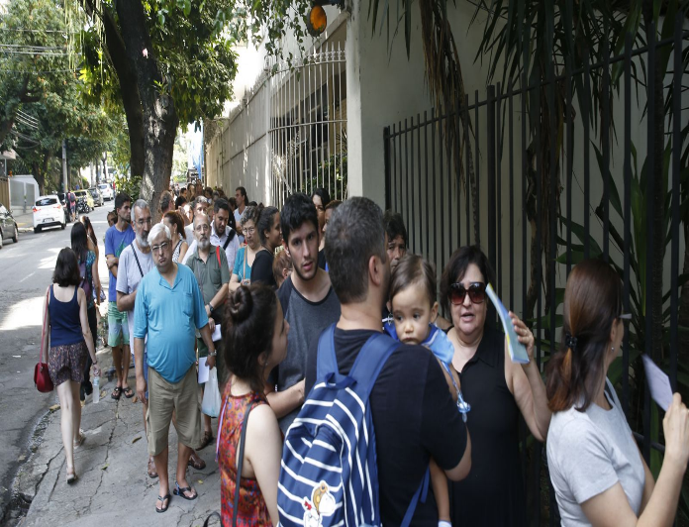

*Pessoas aguardam por vacinação em um posto de saúde no município de São Paulo (SP, 2018).*

Que problema urbano pode ser identificado na imagem? Explique suas causas.

\_\_\_\_\_\_\_\_\_\_\_\_\_\_\_\_\_\_\_\_\_\_\_\_\_\_\_\_\_\_\_\_\_\_\_\_\_\_\_\_\_\_\_\_\_\_\_\_\_\_\_\_\_\_\_\_\_\_\_\_\_\_\_\_\_\_\_\_\_\_\_\_\_\_\_\_\_\_\_\_\_\_\_\_\_\_\_\_\_\_\_\_\_\_\_\_\_\_\_\_\_\_\_\_\_\_\_\_\_\_\_\_\_\_\_\_\_\_\_\_\_\_\_\_\_\_\_\_\_\_\_\_\_\_\_\_\_\_\_\_\_\_\_\_\_\_\_\_\_\_\_\_\_\_\_\_\_\_\_\_\_\_\_\_\_\_\_\_\_\_\_\_\_\_\_\_\_\_\_\_\_\_\_\_\_\_\_\_\_\_\_\_\_\_\_\_\_\_\_\_\_\_\_\_\_\_\_\_\_\_\_\_\_\_\_\_\_\_\_\_\_\_\_\_\_\_\_\_\_\_\_\_\_\_\_\_\_\_\_\_\_\_\_\_\_\_\_\_\_\_\_\_\_\_\_\_\_\_\_\_\_\_\_\_\_\_\_\_\_\_\_\_\_\_\_\_\_\_\_\_\_\_\_\_\_\_\_\_\_\_\_\_\_\_\_\_\_\_\_\_\_\_\_\_\_\_\_\_\_\_\_\_\_\_\_\_

4. O lixo produzido nas cidades pode ter destinos diferentes: lixões, aterros sanitários, incineração, compostagem e reciclagem. Aponte a que destinos se referem cada uma das características a seguir.

a) Produção de adubo.

\_\_\_\_\_\_\_\_\_\_\_\_\_\_\_\_\_\_\_\_\_\_\_\_\_\_\_\_\_\_\_\_\_\_\_\_\_\_\_\_\_\_\_\_\_\_\_\_\_\_\_\_\_\_\_\_\_\_\_\_\_\_\_\_\_\_\_\_\_\_\_\_\_\_\_\_\_\_\_

b) Volta para a indústria e é reaproveitado na produção.

\_\_\_\_\_\_\_\_\_\_\_\_\_\_\_\_\_\_\_\_\_\_\_\_\_\_\_\_\_\_\_\_\_\_\_\_\_\_\_\_\_\_\_\_\_\_\_\_\_\_\_\_\_\_\_\_\_\_\_\_\_\_\_\_\_\_\_\_\_\_\_\_\_\_\_\_\_\_\_

c) É depositado em terrenos a céu aberto.

\_\_\_\_\_\_\_\_\_\_\_\_\_\_\_\_\_\_\_\_\_\_\_\_\_\_\_\_\_\_\_\_\_\_\_\_\_\_\_\_\_\_\_\_\_\_\_\_\_\_\_\_\_\_\_\_\_\_\_\_\_\_\_\_\_\_\_\_\_\_\_\_\_\_\_\_\_\_\_

d) Pode liberar gases poluentes.

\_\_\_\_\_\_\_\_\_\_\_\_\_\_\_\_\_\_\_\_\_\_\_\_\_\_\_\_\_\_\_\_\_\_\_\_\_\_\_\_\_\_\_\_\_\_\_\_\_\_\_\_\_\_\_\_\_\_\_\_\_\_\_\_\_\_\_\_\_\_\_\_\_\_\_\_\_\_\_

e) É depositado em camadas cobertas por argila e compactadas.

\_\_\_\_\_\_\_\_\_\_\_\_\_\_\_\_\_\_\_\_\_\_\_\_\_\_\_\_\_\_\_\_\_\_\_\_\_\_\_\_\_\_\_\_\_\_\_\_\_\_\_\_\_\_\_\_\_\_\_\_\_\_\_\_\_\_\_\_\_\_\_\_\_\_\_\_\_\_\_

5. A imagem abaixo mostra o Transbordamento de um córrego durante uma forte chuva no município de São Paulo.

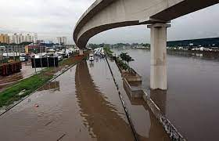

Identifique o problema urbano retratado na imagem B e explique seus principais motivos.

\_\_\_\_\_\_\_\_\_\_\_\_\_\_\_\_\_\_\_\_\_\_\_\_\_\_\_\_\_\_\_\_\_\_\_\_\_\_\_\_\_\_\_\_\_\_\_\_\_\_\_\_\_\_\_\_\_\_\_\_\_\_\_\_\_\_\_\_\_\_\_\_\_\_\_\_\_\_\_\_\_\_\_\_\_\_\_\_\_\_\_\_\_\_\_\_\_\_\_\_\_\_\_\_\_\_\_\_\_\_\_\_\_\_\_\_\_\_\_\_\_\_\_\_\_\_\_\_\_\_\_\_\_\_\_\_\_\_\_\_\_\_\_\_\_\_\_\_\_\_\_\_\_\_\_\_\_\_\_\_\_\_\_\_\_\_\_\_\_\_\_\_\_\_\_\_\_\_\_\_\_\_\_\_\_\_\_\_\_\_\_\_\_\_\_\_\_\_\_\_\_\_\_\_\_\_\_\_\_\_\_\_\_\_\_\_\_\_\_\_\_\_\_\_\_\_\_\_\_\_\_\_\_\_\_\_\_\_\_\_\_\_\_\_\_\_\_\_\_\_\_\_\_\_\_\_\_\_\_\_\_\_\_\_\_\_\_\_\_\_\_\_\_\_\_\_\_\_\_\_\_\_\_\_\_\_\_\_\_\_\_\_\_\_\_\_\_\_\_\_\_\_\_\_\_\_\_\_\_\_\_\_\_\_\_\_

6. Assinale, a seguir, a alternativa que melhor indica o conceito atual de espaço geográfico:

a) Compreende o substrato superficial onde habitam os seres vivos terrestres.

b) Abrange o meio físico da Terra e suas dinâmicas naturais, tais como o clima, o relevo e a vegetação.

c) É o conjunto integrado das paisagens resultantes de fenômenos naturais e da ação humana.

d) É tudo aquilo que pode ser contemplado pela visão em um ambiente imediatamente próximo.

e) É o “palco” das práticas sociais, caracterizando-se por ser um receptáculo das ações antrópicas.

7. A paisagem em que predominam os aspectos originais da natureza como a vegetação, o relevo e a hidrografia é chamada de paisagem natural.

Assinale a alternativa abaixo que contenha apenas elementos da paisagem natural:

a) floresta, conjunto de montanhas e avenida

b) rodovia, edifícios e represa

c) hidrelétrica, cidade e lago.

d) Rua, floresta e mares.

e) geleira, floresta e conjunto de montanhas.

8. Sobre as coordenadas geográficas, assinale a alternativa correta.

a) É o encontro entre um meridiano com um paralelo que formam o sistema de coordenadas geográficas.  
b) A longitude é determinada pelo ângulo formado pela posição de um determinado ponto e o plano meridional, podendo variar de zero a 90 graus.   
c) Coordenada geográfica é o ponto em que duas latitudes se cruzam.   
d) Os principais paralelos e meridianos que cortam o território brasileiro são: Equador e Tordesilhas.   
e) O paralelo é uma circunferência imaginária, que pode ser traçado até 180 vezes sobre a superfície terrestre.

9. Observe a figura a seguir.



Os tipos de projeções cartográficas representados na figura acima, da esquerda para a direita.

a) cilíndrica, azimutal e cônica

b) azimutal, cilíndrica e cônica

c) cônica, azimutal e cilíndrica

d) azimutal, cônica e cilíndrica

e) cilíndrica, cônica e azimutal

10. Distância em graus de qualquer ponto da Terra em relação ao paralelo do Equador.

a) Longitude

b) Rosa-dos-ventos

c) Latitude

d) Coordenada geográfica

e) Meridiano

Observe a imagem reproduzida a seguir e responda às questões 11 e 12.

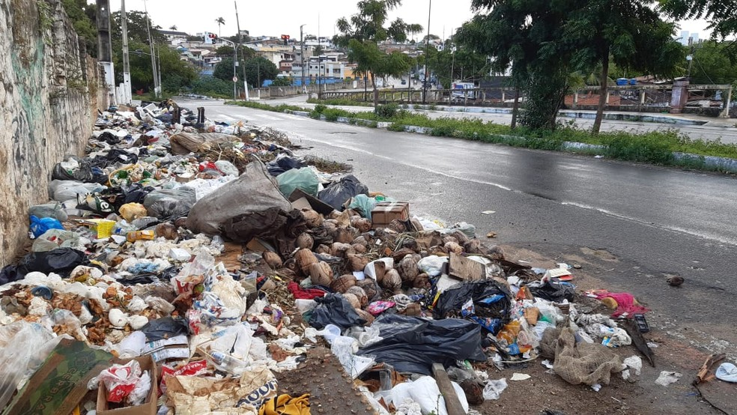

11. Qual problema urbano é retratado na imagem?

\_\_\_\_\_\_\_\_\_\_\_\_\_\_\_\_\_\_\_\_\_\_\_\_\_\_\_\_\_\_\_\_\_\_\_\_\_\_\_\_\_\_\_\_\_\_\_\_\_\_\_\_\_\_\_\_\_\_\_\_\_\_\_\_\_\_\_\_\_\_\_\_\_\_\_\_\_\_\_\_\_\_\_\_\_\_\_\_\_\_\_\_\_\_\_\_\_\_\_\_\_\_\_\_\_\_\_\_\_\_\_\_\_\_\_\_\_\_\_\_\_\_\_\_\_\_\_\_\_\_\_\_\_\_\_\_\_\_\_\_\_\_\_\_\_\_\_\_\_\_\_\_\_\_\_\_\_\_\_\_\_\_\_\_\_\_\_\_\_\_\_\_\_\_\_\_\_\_\_\_\_\_\_\_\_\_\_\_\_\_\_\_\_\_\_\_\_\_\_\_\_\_\_\_\_\_\_\_\_\_\_\_\_\_\_\_\_\_\_\_\_\_\_\_\_\_\_\_\_\_\_\_\_\_\_\_\_\_\_\_\_\_\_\_\_\_\_\_\_\_\_\_\_\_\_\_\_\_\_\_\_\_\_\_\_\_\_\_\_\_\_\_\_\_\_\_\_\_\_\_\_\_\_\_\_\_\_\_\_\_\_\_\_\_\_\_\_\_\_\_\_\_\_\_\_\_\_\_\_\_\_\_\_\_\_\_

12. Que medidas poderiam contribuir para a redução desse problema?

\_\_\_\_\_\_\_\_\_\_\_\_\_\_\_\_\_\_\_\_\_\_\_\_\_\_\_\_\_\_\_\_\_\_\_\_\_\_\_\_\_\_\_\_\_\_\_\_\_\_\_\_\_\_\_\_\_\_\_\_\_\_\_\_\_\_\_\_\_\_\_\_\_\_\_\_\_\_\_\_\_\_\_\_\_\_\_\_\_\_\_\_\_\_\_\_\_\_\_\_\_\_\_\_\_\_\_\_\_\_\_\_\_\_\_\_\_\_\_\_\_\_\_\_\_\_\_\_\_\_\_\_\_\_\_\_\_\_\_\_\_\_\_\_\_\_\_\_\_\_\_\_\_\_\_\_\_\_\_\_\_\_\_\_\_\_\_\_\_\_\_\_\_\_\_\_\_\_\_\_\_\_\_\_\_\_\_\_\_\_\_\_\_\_\_\_\_\_\_\_\_\_\_\_\_\_\_\_\_\_\_\_\_\_\_\_\_\_\_\_\_\_\_\_\_\_\_\_\_\_\_\_\_\_\_\_\_\_\_\_\_\_\_\_\_\_\_\_\_\_\_\_\_\_\_\_\_\_\_\_\_\_\_\_\_\_\_\_\_\_\_\_\_\_\_\_\_\_\_\_\_\_\_\_\_\_\_\_\_\_\_\_\_\_\_\_\_\_\_\_\_\_\_\_\_\_\_\_\_\_\_\_\_\_\_\_

13. Indique o problema urbano causado pelas situações descritas.

a) Falta de saneamento básico, esgoto não tratado, ocupação irregular das margens dos rios.

\_\_\_\_\_\_\_\_\_\_\_\_\_\_\_\_\_\_\_\_\_\_\_\_\_\_\_\_\_\_\_\_\_\_\_\_\_\_\_\_\_\_\_\_\_\_\_\_\_\_\_\_\_\_\_\_\_\_\_\_\_\_\_\_\_\_\_\_\_\_\_\_\_\_\_\_\_\_\_

b) Pouca área com vegetação, grande número de construções, concentração de gases poluentes.

\_\_\_\_\_\_\_\_\_\_\_\_\_\_\_\_\_\_\_\_\_\_\_\_\_\_\_\_\_\_\_\_\_\_\_\_\_\_\_\_\_\_\_\_\_\_\_\_\_\_\_\_\_\_\_\_\_\_\_\_\_\_\_\_\_\_\_\_\_\_\_\_\_\_\_\_\_\_\_

c) Concentração de veículos, presença de fábricas, atividades que realizam a queima de combustíveis.

\_\_\_\_\_\_\_\_\_\_\_\_\_\_\_\_\_\_\_\_\_\_\_\_\_\_\_\_\_\_\_\_\_\_\_\_\_\_\_\_\_\_\_\_\_\_\_\_\_\_\_\_\_\_\_\_\_\_\_\_\_\_\_\_\_\_\_\_\_\_\_\_\_\_\_\_\_\_\_

14. Indique o fator que se relaciona a cada uma das causas das ilhas de calor citadas.

**Concentração de edifícios Concentração de gases poluentes**

a) Contribui para o aumento da temperatura: \_\_\_\_\_\_\_\_\_\_\_\_\_\_\_\_\_\_\_\_\_\_\_\_\_\_\_\_\_\_\_\_\_\_\_\_\_\_\_\_\_\_\_\_\_\_\_\_\_\_\_\_\_\_\_\_\_\_\_\_\_\_\_\_\_\_\_\_\_\_\_\_\_\_\_\_\_\_\_

b) Afeta a dissipação dos poluentes e do calor acumulado: \_\_\_\_\_\_\_\_\_\_\_\_\_\_\_\_\_\_\_\_\_\_\_\_\_\_\_\_\_\_\_\_\_\_\_\_\_\_\_\_\_\_\_\_\_\_\_\_\_\_\_\_\_\_\_\_\_\_\_\_\_\_\_\_\_\_\_\_\_\_\_\_\_\_\_\_\_\_\_

15. Relacione os problemas ambientais urbanos com suas respectivas causas.

a) Poluição do ar

b) Ilhas de calor

c) Alagamentos

d) Poluição sonora

( ) Liberação de poluentes na atmosfera.

( ) Ruído excessivo de motores e sirenes.

( ) Descarte de lixo de forma inadequada.

( ) Poucas áreas de vegetação na cidade.